
Sprint Documentation
Sprint # 07 | Start Date: 02/06/2025 | Final Date: 07/10/2025
Project Name: | Senior Care Manager
Ano: 5° | Análise e Desenvolvimento de Sistemas - AMS
Team Members
Marco Antônio dos Santos Masson
Renato dos Santos Filho
Fraciane Ramos Franco
Rodrigo Yoshida Lombezzi
Vinicius Lúcio Marcolino da Silva

Sprint Backlog
Task# | Description | Start Date | Final date
88 | Sprint 07 - Desenvolver API para Employee | 02/06/2025 | 07/10/2025

Task Description
Task # | Description | Assigned To | Status | Estimated Hours | Logged Hours
88 | Sprint 07 - Desenvolver API para Employee | Renato dos Santos | Concluído | 8 | 8

Sprint Results
A API foi desenvolvida para gerenciar informações de funcionários (Employees), fornecendo funcionalidades para consultar, cadastrar, atualizar e excluir dados de funcionários, bem como gerenciar posições e status dos mesmos.
- Funcionalidades principais da API:
  - GET /api/employee: Retorna a lista de todos os funcionários.
  - GET /api/employee/{id}: Retorna os dados de um único funcionário pelo ID.
  - POST /api/employee: Cadastra um novo funcionário.
  - PUT /api/employee/{id}: Atualiza os dados de um funcionário existente.
- Objetos principais:
  - Employee: Representa os dados do funcionário.
  - Position: Define as diferentes posições dos funcionários.
  - StatusEmployee: Enumeração de status que o funcionário pode ter (Ativo, Demitido, Licença, etc.)
O diagrama de classes descreve as entidades envolvidas, como Employee, Position e StatusEmployee, e suas relações.
- Classes:
  - Employee:
    - Atributos: Id, Name, Cpf, Phone, Email, HireDate, State, City, Position, StatusEmployee.
  - Position: Representa os diferentes cargos ou funções dos funcionários.
  - StatusEmployee: Enumeração com os valores ACTIVE, FIRED, PAID_LEAVE, ANNUAL_LEAVE.
As relações são:
- Employee tem uma associação com Position (um funcionário tem uma posição).
- Employee tem um atributo de tipo StatusEmployee para determinar seu status.
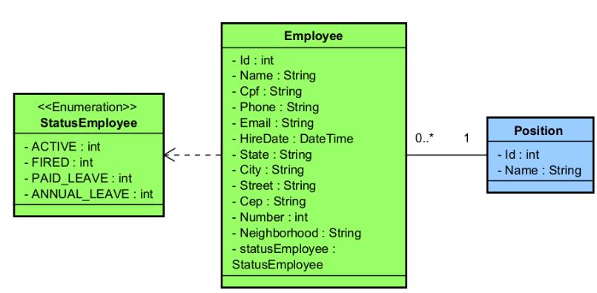

Aprendizado com a arquitetura RESTful: A utilização de uma arquitetura RESTful para o desenvolvimento da API trouxe clareza na separação das responsabilidades de cada método (GET, POST, PUT) e facilitou a organização do código.
Integração com o AutoMapper: A integração com o AutoMapper facilitou a conversão entre DTOs e entidades, tornando o código mais limpo e reutilizável.
Validação de Dados: Algumas validações, como a verificação de dados duplicados (ex.: CPF), não foram implementadas por falta de tempo. Isso poderia ser feito no nível de serviço ou repositório.
OBSERVAÇÃO : API não funcionando por ter falhas na model e DTO, não tem integração com a position, oque precisa ser feito para que funciona normalmente.

Assinaturas

Renato dos Santos Filho

Orientador: Jefferson Antonio Ribeiro Passerini

